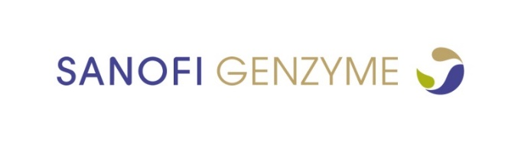
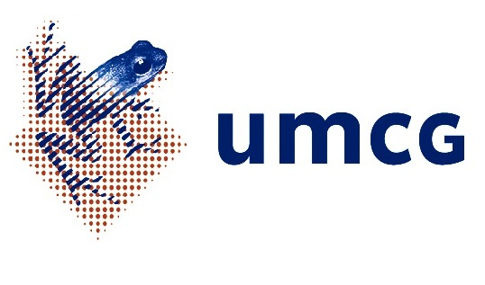Uitnodiging
2de Regionale Bijeenkomst Constitutioneel Eczeem
26 november 2019, 18:00u-20:30u | De Rietschans, Haren

Geachte collega,
Graag nodig ik u uit voor de 2de regionale bijeenkomst Constitutioneel Eczeem op 26 november 2019.
Na een succesvolle eerste editie van deze bijeenkomst in 2018 praten wij deze keer graag over onderwerpen die allen raken aan de behandeling van constitutioneel eczeem, zoals conjunctivitis, astma en handeczeem. Uiteraard zullen ook de laatste ontwikkelingen op het gebied van constitutioneel eczeem niet ontbreken op deze agenda. Waar tijdens de eerste editie de regionale samenwerking centraal stond, zullen wij ons dit keer richten op de multidisciplinaire samenwerking binnen het ziekenhuis, zoals met de oogarts en de longarts. Wij behandelen immers regelmatig dezelfde patiënt, en met de komst van middelen die bij diverse disciplines ingezet worden is goede samenwerking steeds belangrijker.

Het programma:
18:00u Ontvangst met warm buffet
18:30u Opening bijeenkomst Marie-Louise Schuttelaar
18:35u Update BIODAY studie & adolescenten registratie dupilumab Marie-Louise Schuttelaar
19:00u Conjunctivitis en CE Remco Stoutenbeek
19:30u Type 2 Astma Nick ten Hacken
20:00u Handeczeem Angelique Voorberg
20:30u Afsluiting Marie-Louise Schuttelaar

Locatie:
De Rietschans, Meerweg 221, Haren

Accreditatie:
Accreditatie is aangevraagd bij de NVDV voor 2 uur.

Kosten:
De kosten voor gastvrijheid zijn €25,00. Deze worden kosteloos aangeboden.
Dit is mogelijk door de ondersteuning van Sanofi Genzyme.

Aanmelding:
Aanmelden voor deze bijeenkomst kunt u doen per email bij Petra Monhemius, Hospital Account Manager bij Sanofi Genzyme. (petra.monhemius@sanofi.com).

U ontvangt deze uitnodiging op naam. Bent u niet in de gelegenheid deel te nemen en wilt u een collega uit uw centrum in uw plaats laten deelnemen? Neemt u hiervoor dan even contact op met Petra Monhemius. Gezien het voornemen de samenwerking op het gebied van eczeem te verbeteren ontvangen wij voor deze bijeenkomst graag afgevaardigden met de meeste affiniteit met de eczeemzorg binnen de verschillende perifere centra. Graag hiervoor u begrip.
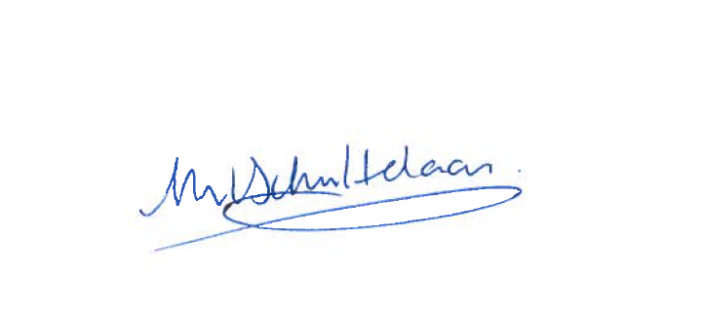
Ik hoop u op 26 november te mogen begroeten op deze bijeenkomst. Samen zorgen we voor een optimale zorg voor de eczeempatiënten in de regio Noordoost Nederland!

Met vriendelijke groet,

Marie-Louise Schuttelaar
SANL.DUP.19.09.0432

